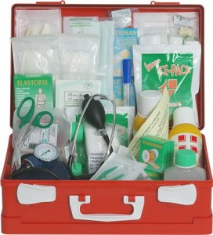
ANNO
2017
MESE DI:
____________
REGISTRO VERIFICHE PERIODICHE
CASSETTE PRONTO SOCCORSO

INCARICATO ALLE VERIFICHE: ________________________________

 |  | CASSETTA N. 1 |  | CASSETTA N. 2 |  | CASSETTA N. 3
Piano |  | Piano …. |  | Piano …. |  | Piano ….
Ubicazione |  | … |  | …. |  | ….
Contenuto | Quantità | Esito della verifica (*)
 |  | OK | M/S | OK | M/S | OK | M/S
Visiera paraschizzi | 1
Guanti sterili monouso | 5 paia
Flacone di soluzione cutanea di iodopovidone al 10% di iodio | 1 litro
Flaconi di soluzione fisiologica (sodio cloruro - 0,9%) | 3 flaconi da 500 ml
Compresse di garza sterile 10 x 10 in buste singole | 10 buste
Compresse di garza sterile 18 x 40 in buste singole | 2 buste
Teli sterili monouso | 2
Pinzette da medicazione sterili monouso | 2
Confezione di rete elastica di misura media | 1
Confezione di cotone idrofilo | 1
Confezioni di cerotti di varie misure pronti all'uso | 2
Rotoli di cerotto alto cm. 2,5 | 2
Paia di forbici | 1
Lacci emostatici | 3
Ghiaccio pronto uso | 2 confezioni
Sacchetti monouso per la raccolta di rifiuti sanitari | 2
Termometro | 1
Apparecchio per la misurazione della pressione arteriosa (**) | 1
Altri presidi (a discrezione del medico):
Pocket mask  (in assenza di DAE, nella cui postazione deve essere sempre presente pocket mask) | 1
La cassetta è facilmente raggiungibile e segnalata con idoneo cartello? |  | SI | NO | SI | NO | SI | NO

* Esito verifica: indicare OK, oppure nella colonna M/S indicare la quantità da acquistare perché mancante o scaduto

** Per gli apparecchi elettronici verificare lo stato e scadenza delle batterie.

